第二次编程作业报告

——李昭阳 2021013445

1. 一元 Logistic 回归
2. 算法原理：

正向传播 $z=wx+b$ 且 $\hat{y}=σ\left(z\right)=\frac{1}{1+e^{-z}}$

反向传播:

记Loss 函数 $L\left(\hat{y},y\right)=-\left[ylog\left(\hat{y}\right)+\left(1-y\right)log\left(1-\hat{y}\right)\right]$

$$\frac{∂L}{∂\hat{y}}=-\frac{y}{\hat{y}}+\frac{1-y}{1-\hat{y}}$$

$$​\frac{∂\hat{y}}{∂z}=\hat{y}(1-\hat{y})$$

则有

$$\frac{∂L}{∂z}=\frac{∂L}{∂\hat{y}}⋅\frac{∂\hat{y}}{∂z}=\left(-\frac{y}{\hat{y}}+\frac{1-y}{1-\hat{y}}\right)⋅\hat{y}\left(1-\hat{y}\right)=\hat{y}-y$$

故

$$\frac{∂L}{∂w}=\frac{∂L}{∂z}⋅\frac{∂z}{∂w}=\left(\hat{y}-y\right)⋅x$$

$$\frac{∂L}{∂b}=\frac{∂L}{∂z}⋅\frac{∂z}{∂b}= \hat{y}-y$$

1. 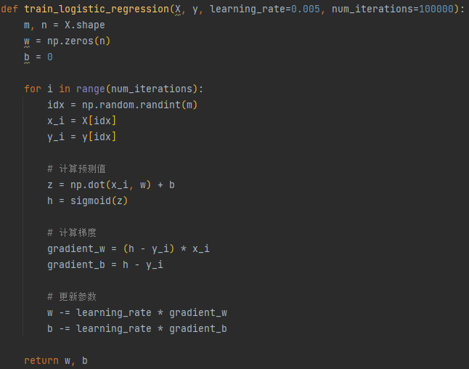代码实现：
2. 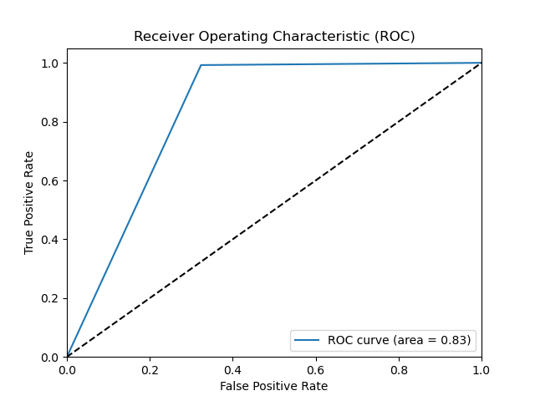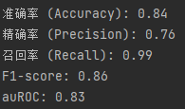算法效果：
3. Softmax 回归
4. 算法原理：

正向传播 $z=Wx+b$ 且 $\hat{y_{k}}=σ\left(z\right)=\frac{e^{-z_{k}}}{\sum{e^{-z_{j}}}}$

反向传播:

记Loss 函数 $L\left(\hat{y},y\right)=-\sum_{k=1}^{K}{y_{k}log\left(\hat{y_{k}}\right)}$

$$\frac{∂L}{∂{\hat{y}}_{k}}=\sum_{k=1}^{K}{-\frac{y_{k}}{{\hat{y}}_{k}}}$$

$$​\frac{∂\hat{y_{k}}}{∂z_{j}}={\hat{y}}_{k}(δ_{kj}-\hat{y})$$

其中 $δ_{kj} =\left\{\begin{aligned} 1, k = j \\ 0, else \end{aligned}\right.$

则有

$$\frac{∂L}{∂z_{j}}=\sum_{k=1}^{K}{\frac{∂L}{∂\hat{y_{k}}}⋅\frac{∂\hat{y_{k}}}{∂z_{j}}}=\sum_{k=1}^{K}{-\frac{y_{k}}{{\hat{y}}_{k}}⋅{\hat{y}}_{k}\left(δ_{kj}-\hat{y}\right)}$$

$$= \sum_{k = 1}^{K}{y_{k}\left(δ_{kj}-\hat{y}\right)={- y}_{j}+\hat{y_{j}}}$$

故

$$\frac{∂L}{∂w_{k}}=\frac{∂L}{∂z_{k}}⋅\frac{∂z_{k}}{∂w_{k}}=\left(\hat{y}-y\right)⋅x$$

$$\frac{∂L}{∂b_{k}}=\frac{∂L}{∂z_{k}}⋅\frac{∂z_{k}}{∂b_{k}}= \hat{y}-y$$

1. 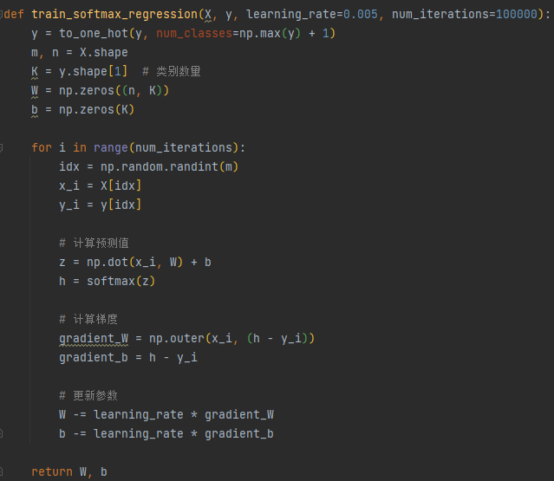代码实现：
2. 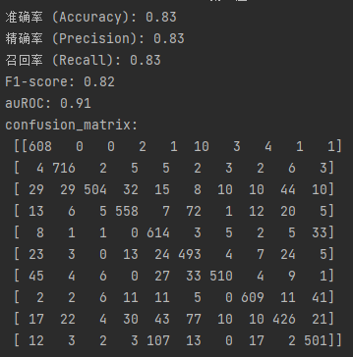算法效果：